iis搭建ftp服务器及身份验证设置
在win7下搭建ftp服务器：
搭建FTP安装步骤：
1、安装FTP服务器：
1）点击【开始】—【控制面板】—【程序】—【程序和功能】—【打开或关闭windows功能】
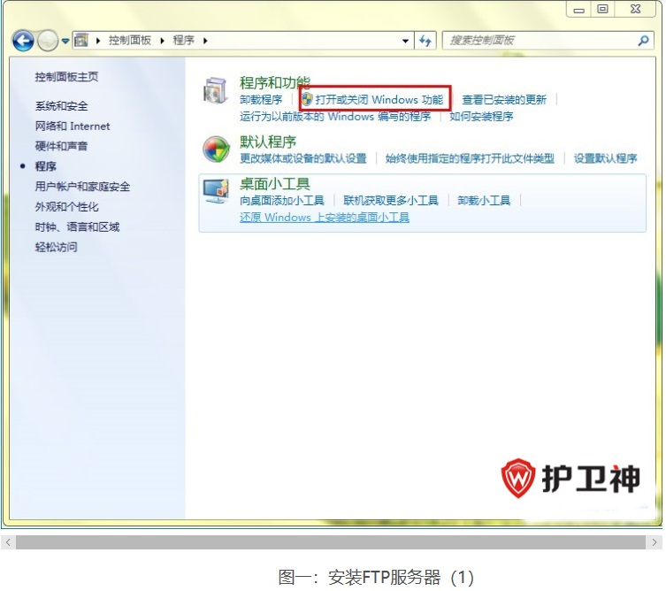

2）选择【Internet信息服务】复选框，按照图二勾选相应的服务，点击确定。
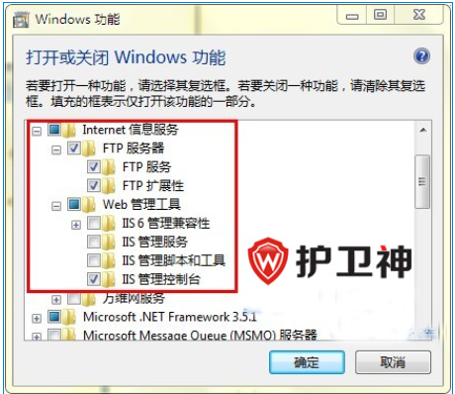
图二：选择需要安装的服务
2、在IIS控制面板中添加FTP站点：
1）点击【开始】—【控制面板】—【系统和安全】—【管理工具】
2）点击“Internet信息服务（IIS）管理器”这一子选项
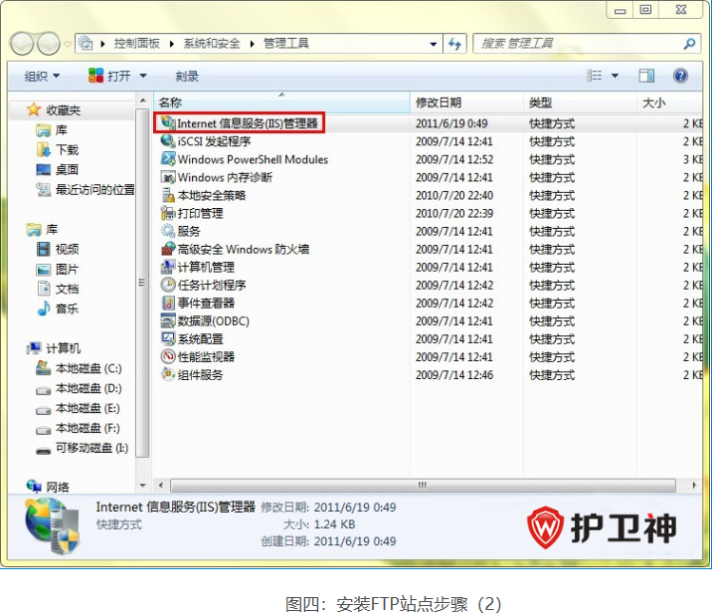
3）右键点击弹出的窗口左侧的“添加FTP服务器”，在弹出的新窗口中填写FTP站点名称、需要分享的目录（路径）、IP（局域网）、端口和SSL等信息。
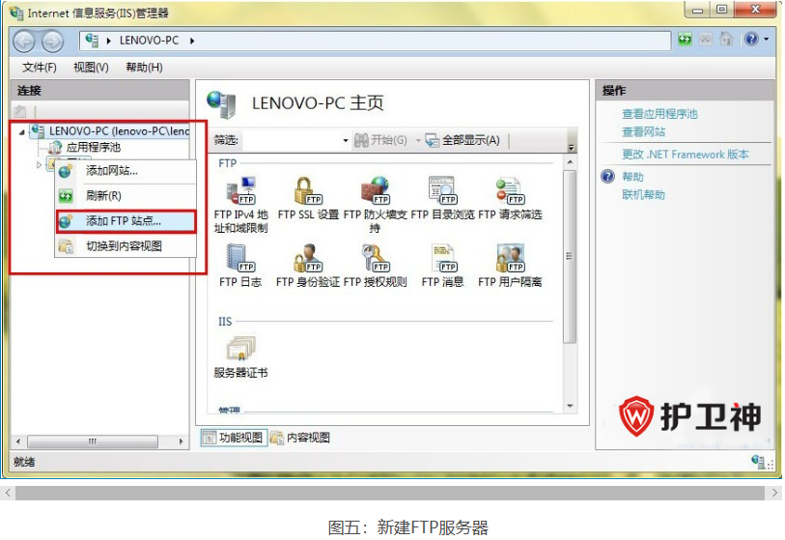
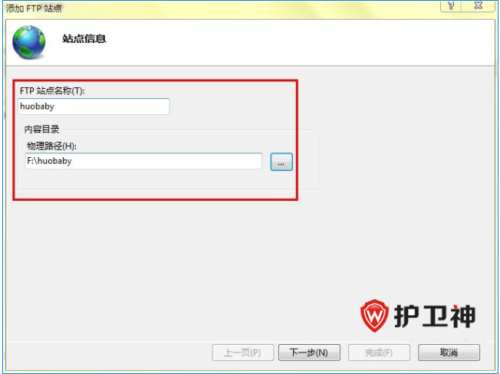
图六：填写站点名称及路径
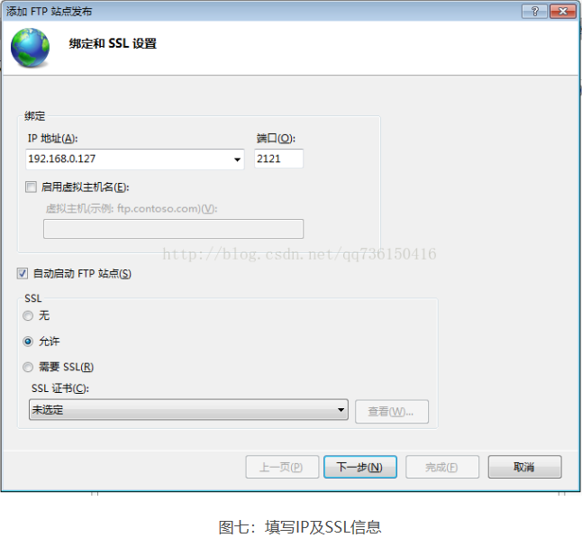
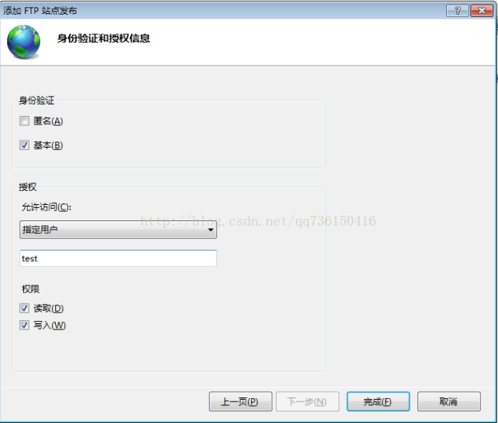
图八：设置FTP站点的身份验证等信息
注意：如果要设置指定用户，必须先创建新用户，这里是test账户，并且test账号所属的组，必须拥有对文件夹目录操作的权限，不然会访问不到。
3、配置FTP站点：如下图所示，您可以根据自己的需要对FTP站点进行设置。
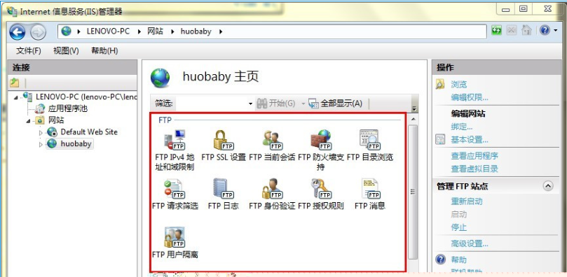
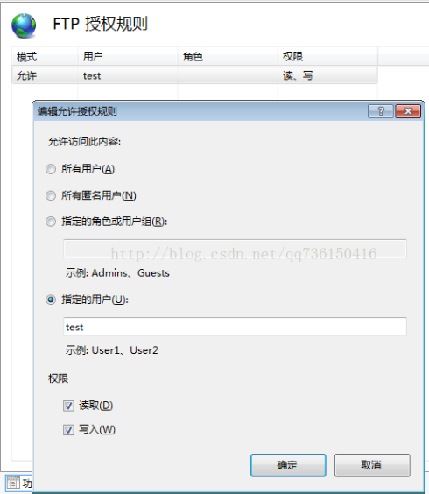
图九：对新建的FTP进行一些配置
如果创建ftp站点时，选中的是所有用户，这里就选所有用户；如果是指定用户，这里就选指定用户，并输入指定用户的账号test，最后设置读取、写入权限。
4、测试：配置完成后，我们在本地电脑上测试一下我们本次实验是否成功，测试结果如下图所示。
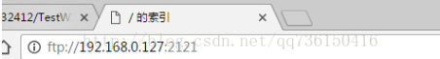
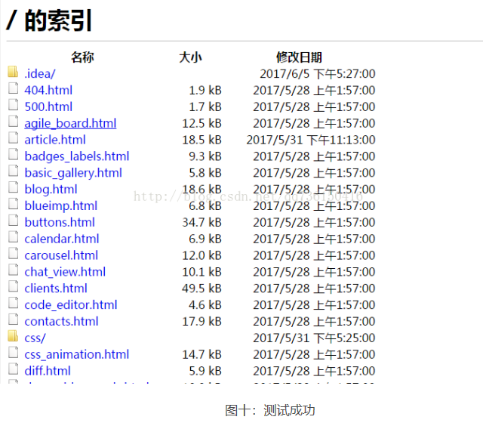

用ftp软件连接服务器
按下图
设置成功后，点击连接即可。
小提示：如果局域网中的别人电脑无法访问，那可以是防火墙的问题，请将FTP在防火墙中设置允许或者关闭防火墙。
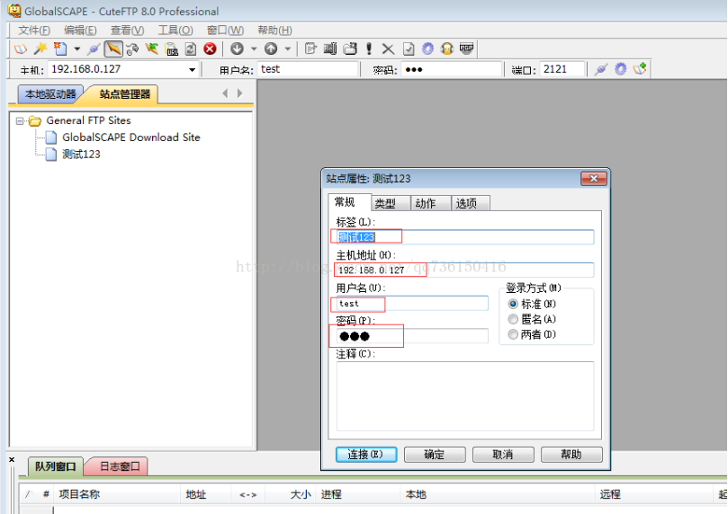
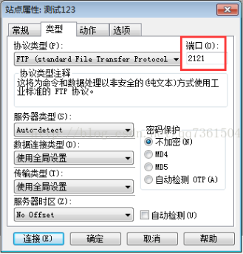
转载自：http://tech.huweishen.com/weihu/1134.html
上面稍微做了修改

2020-05-21

